מבחן קרדיולוגיה 2

- איזה מהסעיפים הקורונריים מספק בדרך כלל דם למערכת ההולכה?
- Left Main Coronary Artery
- Circumflex
- Right Coronary Artery
- Left Anterior Descending
- LAD + CX

- מרווח P-R ברישום ה א.ק.ג. \מוניטור מתאר את:
- הזמן שלוקח לדחף לעבור בין החדרים
- דה פולריזציה של החדרים
- רה פולריזציה של העליות
- האפשרות למדוד את קצב הלב.
- הזמן שלוקח לדחף לעבור מה SA Node אל החדרים.

- קצב סינוס הוא ביטוי לכך ש:
- יש גלי P בא.ק.ג.
- הרוחב של הקומפלקס QRS תקין
- הקוצב שמפעיל את מע' ההולכה הוא ה SA Node
- הקוצב שמפעיל את מע' ההולכה הוא ה AV Node
- יש עדות לדה פולריזציה של העליות

- בכל רישום מוניטור\א.ק.ג. תקין אצל אדם בריא אפשר למצוא עדות לרה פולריזציה של העליות
- נכון
- לא נכון

- גלי Q בחיבור Lead I , מבטאים את:
- מעבר הדחף החשמלי בעליות
- אברציה בגובה ה AV
- מעבר הדחף החשמלי במחיצה הימנית
- מעבר הדחף החשמלי במחיצה הבין חדרית
- רה פולריזציה של החדרים

- אלקטרודה חיובית המונחת על רגל ימין ב Lead ll בא.ק.ג. תבטא ברישום את גל P התקין כ:
- שלילי
- חיובי
- בי פאזי
- איזואלקטרי
- רחב גבוה

- גל הדה פולריזציה אצל אדם ממוצע בריא זורם בגוף בכוון הבא:
- מכוון כתף שמאל לכתף ימין
- מכוון הסקפולה השמאלית לכוון בית שחי ימין
- מכוון סקפולה ימנית לכוון בית שחי שמאל
- מכוון כתף ימין לכוון כתף שמאל
- אין תשובה נכונה

8. מתן תרופות מקבוצת Natrium Channel Blocker תגרום לירידיה בכח ההתכווצות מכיוון ש:
- תרופות מקבוצה זאת אינן משפיעות על כח ההתכווצות אלא רק על קצב הלב.
- הן מעכבות את שלב הדה פולריזציה בסיבים המתכווצים
- הן מעכבות את שלב 0 בסיבים האוטומטיים
- הן מעכבות את כניסת הסידן בתאי המיוקרד המתכווצים
- הן מעכבות את שלב 0 בסיבים האוטומטיים

9. העורק הקורונרי Circumflex מזין לרוב את:
- מערכת ההולכה החדרית, והקיר הלטרלי אחורי של חדר שמאל
- טבעות המסתמים והקיר הלטרלי אחורי של חדר ימין
- קיר קדמי, לטרלי, ואחורי של חדר שמאל
- קיר לטרלי, אחורי של חדר שמאל ולעתים אחורי ימני של חדר ימין
- קיר אחורי של חדר שמאל ולעתים קיר תחתון של חדר ימין

10. מהי תרופת הבחירה האנטיאריטמית על פי פרוטוקול VT ללא דופק במידה ואין לחולה וריד זמין?
- אמיאודרון
- אדרנלין
- מגנזיום
- פרוקאין אמיד
- לידוקאין

11. מה יהיה מינון הפרוקאין אמיד הנכון לחולה כבן 80 השוקל 50 ק"ג?
- 20-30 מ"ג לדקה
- 200-300 מ"ג לדקה
- 20-30 מ"ג \ק"ג לדקה
- לא יותר מ 17 מ"ג\ק"ג לדקה
- 20-30 מק"ג\ק"ג לדקה

12. אתה מטפל בגבר בן 50 שמצאת אותו ב ASYSTOLE. כעת לאחר מתן אדרנלין ואטרופין לוריד וביצוע אינטובציה הופיע במוניטור הקצב הבא:
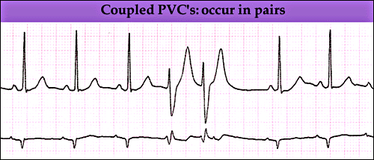

בדקת דופק מרכזי ומצאת דופק מרכזי חזק.
מהי מגמת טיפולך כעת?
- מתן אמיאודרון 150מ"ג לוריד תוך 10 דקות
- מתן נוזלים Normal Saline בולוס של 1000 סמ"ק.
- מתן לידוקאין 100 מ"ג בבולוס.
- חיבור קוצב ב Stby
- ממשיך להנשים ובודק ל.ד.

13. בקצב לב הקרוי Idio Ventricular Rhythm המוקד החשמלי הפעיל שייך למערכת:
- Sino Atrial Node
- Atrio Ventricular Node
- Purkinje system
- Reentry Fibers
- Atrial Pacemaker

14. תרשים אק"ג של חולה ( גבר) הדגים QTc של 0.68 שנ'. סמן את המשפט המתאר נכונה ערך זה ( החולה מתלונן על כאבי בטן ובחילות והקאות מרובות מזה 4 ימים)
- ערך תקין
- מרווח QT של החולה מוארך, יש לתת מגנזיום.
- מרווח QTמוארך, אך אין לתת כל תרופה כל עוד החולה יציב
- מרווח QT מקוצר, החולה עלול לפתח חסם הולכה חמור
- מרווח QT תקין, עם זאת יש לתת לחולה טיפול אנטיאריטמי על מנת למנוע החמרה.

15. מהם הערכים אשר יענו על הגדרת QRS מורחב ??
- עד 0.011 שניות
- מעל 0.011 – ועד 0.11 שניות
- מעל 0.12 שניות
- בין 0.04-0.11 שניות
- אין תשובה מתאימה

16. נאמר לך כי לחולה מסוים יש Right Axis Deviation . סמן את המשפט שעשוי להתאים לאמירה זאת.
- הלב של החולה מונח בצד שמאל של הגוף
- הווקטור של הלב מצביע על 60 מעלות
- הוקטור של הלב מצביע על -65 מעלות.
- הוקטור של הלב מצביע על 90 מעלות.
- הוקטור של הלב מצביע על 140 מעלות.

17. לפניך חולה עם הפרעת קצב:
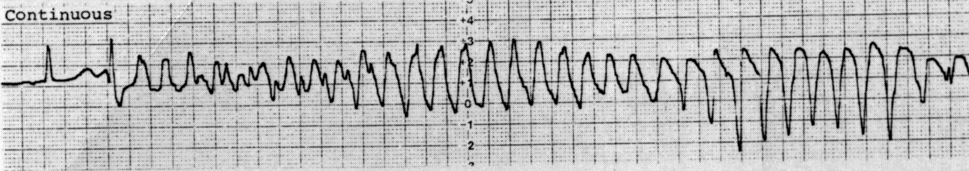
מהו טיפול הבחירה לחולה זה?
א. דפיברילציה 100J
ב. מגנזיום 2 גר' IV תוך 5 דקות
ג. אמיאודרון 150 מ"ג תוך 5 דקות
ד. לידוקאין 1.5 מ"ג לדקה
ה. אמיאודרון 300 מ"ג לוריד תוך 1 דקה

18. במהלך קיצוב חולה עם CAVB, הינך שם לב כי ה Capture של הקוצב נעלם מדי מס' שניות. הפעולה הנכונה תהיה..
- לנתק את הקוצב ולתת לחולה דופמין 10 mcg/kg/min
- להעלות את הקצב של הקוצב לפחות ב 10%
- לשנות את מיקומי המדבקות לגישה קדמית אחורית
- להעלות את עוצמת הקיצוב לפחות ב 10mA
- לתת נוזלים להעלות לחץ דם

19. התקף אנגינוטי הינו ביטוי ל:
- ירידה חריפה של הלחץ בכל העורקים הקורונרים.
- סתימה מוחלטת של עורק קורונרי ע"י כולסטרול.
- ירידה זמנית באספקת חמצן לעורק הקורונרי
- פציעה של הרובד הטרשתי בדופן העורק הקורונרי
- יצירת נמק בחלק מסוים של המיוקרד.

20. התפתחות קולטרלים בעורקים הקורונריים אופיינית ל:
- חולים בשעות הראשונות לאחר אוטם חריף
- חולים במהלך 5-10 ימים לאחר אוטם
- חולים הסובלים לאורך שנים ממחלת לב איסכמית
- חולים הסובלים ממום לב מולד ( VSD) שטופל בילדות
- תשובות ב +ג נכונות

21 . בהפרעת קצב מסוג Atrial Fibrillation קצב החדרים יהיה:
- כ- 300 בדקה.
- כ- 350 - 700 בדקה.
- תלוי ביכולת החסימה וההעברה של AV Node .
- ב + ג נכונים.
- תלוי באורך מרווח PR .

22. התבקשת להכין מנת אחזקה של אמיאודרון לחולה קרדיאלי עם ירידה ב EF ל 15%. כמה טיפות תיתן אם לרשותך אמפולה אחת של אמיאודרון ( 150 mg/3ml) שקית נוזלים בת 150 ml, וכן סט טיפות של 60.
- 20 טיפות
- 60 טיפות
- 200 טיפות
- 45 טיפות
- אסור לתת אמיאודרון לחולה זה !!

23. אישה בת 56 ללא מחלות רקע מטופלת על ידך עקב הופעת טכיקרדיה צרת קומפלקס סדירה בקצב 180 לדקה. קרוב לודאי שמנגנון הפרעת הקצב הוא:
- Reentry
- Concealed Accessory pathway
- Wolf Parkinson white
- Paroxysmal Atrial fibrillation
- Ventricular Tachycardia

24. סמן את המשפט הנכון בהתייחס למשקעי הרובד הטרשתי בקורונרים:
- ככל שהקפסולה עשירה יותר בסידן כך היא פחות נוטה להישבר
- ככל שהרובד עני יותר בסידן, כך הוא נוטה יותר להישבר
- אין כל הבדל בין הרובדים השונים, הקפסולה היא שנשברת לפעמים
- לסידן אין כל משמעות בהתהוות הרובד הקורונרי.
- ככל שלחץ הדם יהיה נמוך יותר, כך הסיכוי לפיברינוליזיס מהיר יותר עולה.

25. לפניך מס תרופות. סמן את המשפחה אליה הן שייכות: Lidocaine, Pronestyl, Quinine
- Ca⁺⁺ Channel Blocker
- Beta Blocker
- Potential phase III Inhibitors
- Narcotics
- אין תשובה נכונה

26. הפעילות העלייתית אצל חולה עם Atrial Fibrillation נובעת מ…
- אוטומטיות מוגברת של תאי העלייה
- התפרצויות reentry
- נקרוזיס של ה AV Node
- Accessory Pathway ברקמת העליות
- תשובות א+ב נכונות

27. חולה עםAtrial Fibrillation פיתח העברה חדרית סדירה של 40. ההתייחסות לחולה זה צריכה להיות:
- כאילו החולה פיתח 3# AV Block
- אין צורך בהתייחסות כלשהי אלא אם החולה מחוסר הכרה
- תלויה ברוחב הקומפלקס הנוצר
- א+ד נכונים
- א+ב נכונים

28. תרופת הבחירה אצל חולה יציב ללא סימני אי ספיקה, עם טכיקרדיה רחבת קומפלקס ממקור לא ידוע תהיה:
- לידוקאין
- מגנזיום
- פרוקאין אמיד
- אדנוזין
- אמיאודרון

29. חולה כבן 30 מתלונן על דופק מהיר: במוניטור טכיקרדיה צרת קומפלקס של 185, ל.ד. 140/85 סטורציה 98%. הטיפול הראשוני הנכון בחולה זה יהיה:
- מתן איקקור 2.5 מ"ג
- מתן אדנוזין 6 מ"ג
- מתן אדנוזין 12 מ"ג
- היפוך חשמלי של 50 ג'אול מסונכרן
- היפוך חשמלי של 100 ג'אול מסונכרן

30. לאחר הטיפול, החולה שוב מפתח טכיקרדיה צרת קומפלקס , הפעם של 210. ל.ד. נמדד 75/45 . החולה אינו עונה לעניין ונראה חוור ומזיע. מהו הטיפול הנכון כעת?
- מתן 250 מ"ל בולוס נוזלים ולאחר מכן איקקור 2.5 מ"ג.
- מתן אדנוזין 12 מ"ג לוריד
- מתן קלציום ונוזלים והרמת רגליים
- היפוך חשמלי מסונכרן
- פינוי מהיר לבית חולים

31. סמן את המינונים האפשריים למתן של אדנוזין לחולה עם טכיקרדיה רחבת קומפלקס ממקור חדרי.
- 6 מ"ג, 12 מ"ג, 12 מ"ג
- 6 מ"ג 12 מ"ג 18 מ"ג
- 6 מ"ג, 12 מ"ג
- 12 מ"ג 12מ"ג, 18 מ"ג
- התרופה איננה מתאימה לחולה

32. הגעת לחולה בבית אבות, האחות מספרת כי חלה התדרדרות במצבו של החולה.
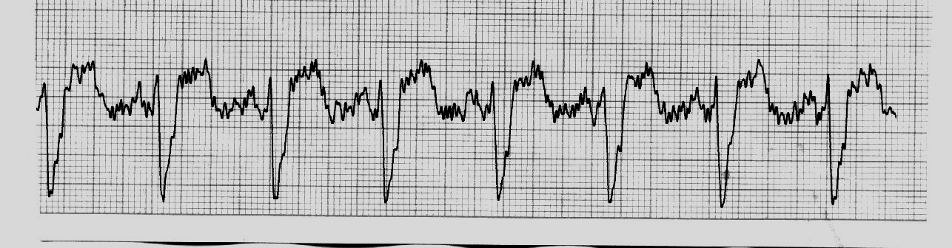
בבדיקתך: החולה אינו מגיב לעניין, הכרתו מעורפלת, רועד, עורו חם למגע. בהאזנה: חירחורים בצד ימין וכניסת אויר מופחתת בצד שמאל. סטורציה 88% ללא חמצן. ל.ד 80/45 במוניטור

מופיע התרשים הבא:
א. VT
ב. Sinus Tachy.
ג. SVT
ד. NSR
ה. AF

33. הטיפול בחולה זה יכלול (החולה מהשאלה הקודמת)
1. לידוקאין
2. נוזלים
3. חמצן
4. איקקור
5. שוק חשמלי מסונכרן
6. פרונסטיל

התשובה הנכונה היא:
- 1+3+6
- 1+2+3+6
- 2+3+5
- 2+3
- אין שילוב מתאים לחולה זה

34. סמן מתוך הבאים את הגורמים המובהקים ל PEA:
- אוטם תחתון ימני
- אוטם קדמי נרחב
- היפרקלמיה
- חזה אויר בלחץ
- טמפונדה
- היפוטרמיה
- חמצת

- כל הגורמים למעט 1
- כל הגורמים למעט 2
- כל הגורמים למעט 6
- כל הגורמים למעט 1+6
- כל הגורמים

35. הגעת לחולה בבית אבות, האחות מספרת כי חלה התדרדרות במצבו של החולה.
בבדיקתך: החולה אינו מגיב לעניין, הכרתו מעורפלת, רועד, עורו חם למגע. בהאזנה: חירחורים בצד ימין וכניסת אויר מופחתת בצד שמאל. סטורציה 88% ללא חמצן. ל.ד 80/45 במוניטור

מופיע התרשים הבא:
א. VT
ב. Sinus Tachy.
ג. SVT
ד. NSR
ה. AF

36. מהי הפרעת הקצב המופיעה להלן?

- Sinus dysthythmia
- NSR + 1# AV Block
- 2# AV Block Type 1
- 2# AV Block Type 2 Advanced
- 3# AV Block

37. התחלת תהליך של אוטם חריף בשריר הלב כרוכה ברוב המקרים:

א. בתפקוד לקוי של מנגנון הקרישה
ב. בעליה חדה בלחץ התוך קורונרי
ג. בסתימה מוחלטת של עורק קורונרי ע"י כולסטרול.
ד. בפציעה של הרובד הטרשתי בדופן העורק וכתוצאה מכך יצירת קריש דם במקום.
ה. בצניחות ST באקג בדקות הראשונות.

38. הפרעות קצב מסוג PSVT , מקורן הינו:
- באזור עלייה ימין בסמוך ל AV
- מסביב לטבעת המסתם המיטרלי
- מנגנון Reentry ברקמת ה AV
- מנגנון Reentry ברקמת ה HIS
- המנגנון תלוי בסוג ה PSVT

39. התרופה האופציונלית לטיפול בחולה עם PSVT יציב לאחר אדנוזין היא:
- איקקור 2.5 –5 מ"ג IV
- אמיאודרון 300 מ"ג IV תוך 10 דקות
- אמיאודרון 1 מ"ג לדקה
- פרונסטיל 30 מ"ג\ק"ג לדקה
- לידוקאין 0.75 מ"ג \ק"ג

40. לפניך חולה אשר הושתל בו קוצב פנימי. סמן את המשפט המתאר בצורה הנכונה ביותר את סוג הקוצב.
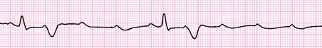

- לא ניתן לדעת, הקוצב אינו פועל.
- קוצב משולב עלייתי חדרי
- Sensing עלייתי , הפעלה חדרית
- הפעלה עלייתית, Sensing חדרי
- אין תשובה נכונה

41. הגעת לחולה כבן 60 עם דופק מהיר. במוניטור אתה מזהה את הקצב הבא:
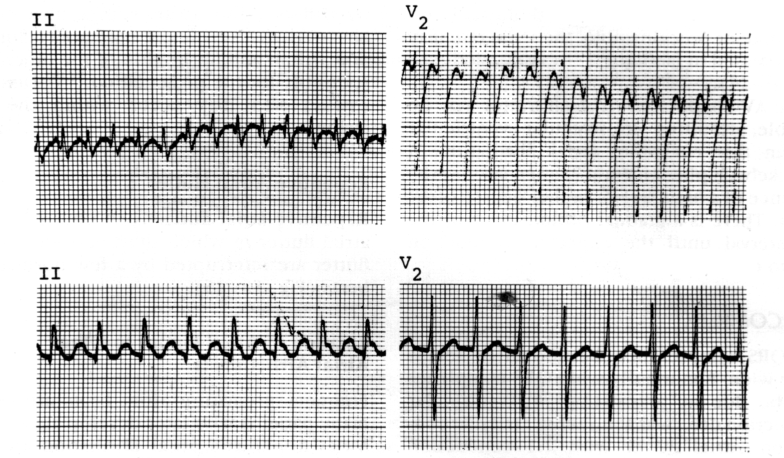
פעולתך הבאה תהיה:
- היפוך חשמלי מיידי בכל מקרה
- ניסיון טיפולי עם איקקור 5 מ"ג
- מתן אדנוזין 6 מ"ג ואח"כ 12 מ"ג
- מתן אמיאודרון במידה וה EF ירוד
- מתן פרונסטיל במידה וה EF ירוד

42. אילו מבין הבאים הינם קריטריונים לאנגינה בלתי יציבה?
- כאבים מעל ל- 15 דקות.
- כאבים שאינם מוקלים במנוחה.
- כאבים אשר הופיעו במאמץ וחלפו לאחר קורדיל תת לשוני 1 בלבד.
- כאבים שהופיעו במנוחה.
- כאבים שחלפו במנוחה.

התשובה הנכונה היא:
- 1+2+4
- 1+2+3+4
- 2+3+5
- 2+3 בלבד
- אין תשובה נכונה

43. תרופת הבחירה לחולה כרוני עם Atrial Fibrillation מהיר אשר כרגע הינו יציב המודינמית אך ידוע על EF של 45%.
- איקקור 5 מ"ג
- אמיאודרון 300 מ"ג
- אדנוזין 6 מ"ג
- אפשרויות א+ב נכונות
- אין תשובה נכונה

44. מה מבין הבאים הינה סיבה לאוטם ללא מחלת לב איסכמית ברקע
- שימוש מופרז באופייטים .
- הסנפת דבק מגע .
- שימוש מופרז בחוסמי בטא .
- הסנפת קוקאין
- הרפס זוסטר

45. אתה מטפל בגבר בן 50 שמצאת עם אבחנה של אוטם קדמי. לאחר מתן אספירין, ניטרטים, מורפין, והפרין, מופיע במוניטור הקצב הבא, והחולה מאבד את ההכרה. הדופק המרכזי אינו נימוש. והחולה הפסיק לנשום.
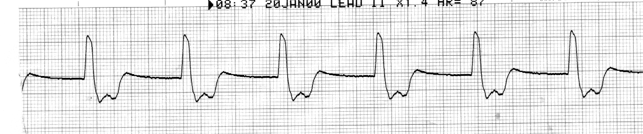
הפעולות אותן תבצע:
א. התחלת החייאה לפי פרוטוקול VT
ב. התחלת החייאה לפי פרוטוקול PEA
ג. חיבור מיידי לקוצב חיצוני
ד. אדרנלין 1 מ"ג לווריד
ה. העמסת נוזלים, לפחות 250 סמ"ק בבולוס מהי

46. הגעת לחולה עם PSVT יציב. החלטת לטפל ב אדנוזין, אך ללא השפעה. לאחר מתן איקקור 5 מ"ג החולה מאבד את הכרתו במוניטור מופיע הקצב הבא במשך 15 שניות:

הפעולה אותה יש לבצע כעת היא:
- לחבר מיד קוצב לב חיצוני
- לבצע אינטובציה מיידית
- להתחיל CPR ולחבר לקוצב חיצוני
- להמתין עוד מס' שניות
- להנשים את החולה עד לחזרת הדופק העצמוני

47. הגעת לחולה עם קוצר נשימה, אינו מסוגל לסיים משפט (קצר ). ל.ד. 90/60 דופק 35 סדיר.
המשפחה מספרת כי החולה החל להתלונן על קוצר נשימה הולך ומתגבר לפני 20 דקות.
עברו: IHD, CHF, S/P Mechanical Ventilation, MI x3
מהי הפעולה הראשונה והנכונה ביותר עבור חולה זה?
- לחברו מיידית לקוצב חיצוני, החולה אינו יציב.
- מתן אטרופין 0.6 מ"ג לוריד
- אינטובציה מיידית והנשמה
- מתן נוזלים בכמות גדולה להעלות ל.ד.
- מתן אדרנלין 2-10 מק"ג \ק"ג\דקה

48. התקף אנגינוטי אשר יוגדר כ Stable Angina הינו ביטוי ל:
א. ירידה חריפה של הלחץ בכל העורקים הקורונרים.
ב. סתימה מוחלטת של עורק קורונרי ע"י כולסטרול.
ג. הפסקה באספקת חמצן לעורק הקורונרי
ד. פציעה של הרובד הטרשתי בדופן העורק הקורונרי
ה. התקף אנגינוטי ראשון.

49. מהו המסתם אשר אי ספיקה חריפה שלו יגרום להתפתחות גודש ריאתי חמור

Mitral
- Aortic
- Tricuspid
- Pulmonic
- אין קשר ישיר בין אי ספיקה מסתמית לבצקת ריאות.

50. סמן את הפרעת הקצב אשר ניתן לטפל בה בהיפוך חשמלי ראשוני של 50 ג'אול.
- Monomorphic VT
- Polymorphic VT
- Rapid Atrial Flutter
- Rapid Atrial Fibrillation
- ג+ד נכונים

51. תרופת \ טיפול הבחירה בחולה עם ברדיקרדיה סימפטומית יהיה:
- אטרופין 0.04 mg/Kg IM
- Transcotaneous Pacemaker
- אטרופין 0.7 mg IV
- אדרנלין 2-10 mcg/min
- דופמין 5 mcg/min

52. למי מהחולים הבאים אין לתת אספירין ?
- חולה עם כאבים טיפוסיים ואקג תקין
- חולה עם לחץ דם של 80/50 בהכרה
- חולה עם אוטם קדמי נרחב באקג ומעורפל הכרה
- חולה עם COPD ואסטמה ברקע
- חולה עם אוטם טרי הרגיש לניטרוגליצרין

53. סיבוכים של אוטם כוללים את כל השאר חוץ מ:
- פריקרדיטיס
- הפרעות במערכת ההולכה
- אי ספיקה של מסתם מיטרלי
- אנוריזמה של קיר הלב

54. המושג Angina Prinzmetal's, מתייחס ל:
- אנגינה המופיעה במאמץ או במנוחה
- אנגינה הנגרמת מהתכווצות של עורק קורונרי
- אנגינה עקב היווצרות קריש דם
- אנגינה המופיעה פעם ראשונה
- כל התשובות נכונות

55. הסיבוך המוקדם הנפוץ ביותר באוטם בשריר הלב, הינו.
- אי ספיקת לב.
- הפרעות הולכה.
- VF
- עליות ST במוניטור.
- עליות ST בא.ק.ג

56. אבחנה של אוטם בשריר הלב נעשית על סמך:
- סיפור המחלה של החולה Chief Complaint
- סטורציה פחות מ 90% עם חמצן
- הפרעות קצב חדריות במוניטור
- ערכים של אינזימים בדם
- שינויים ספציפיים ב אקג.
- עדות לאי יציבות המודינמית
- גורמי סיכון מרובים אצל החולה

התשובה הנכונה היא:
- 1+3+4
- 4+5+7
- 1+4+5
- 3+4+7
- 2+3+7

57. סמן את הציר החשמלי של החולה.

- תקין
- שמאלי
- ימני
- ימני מופרע
- North west

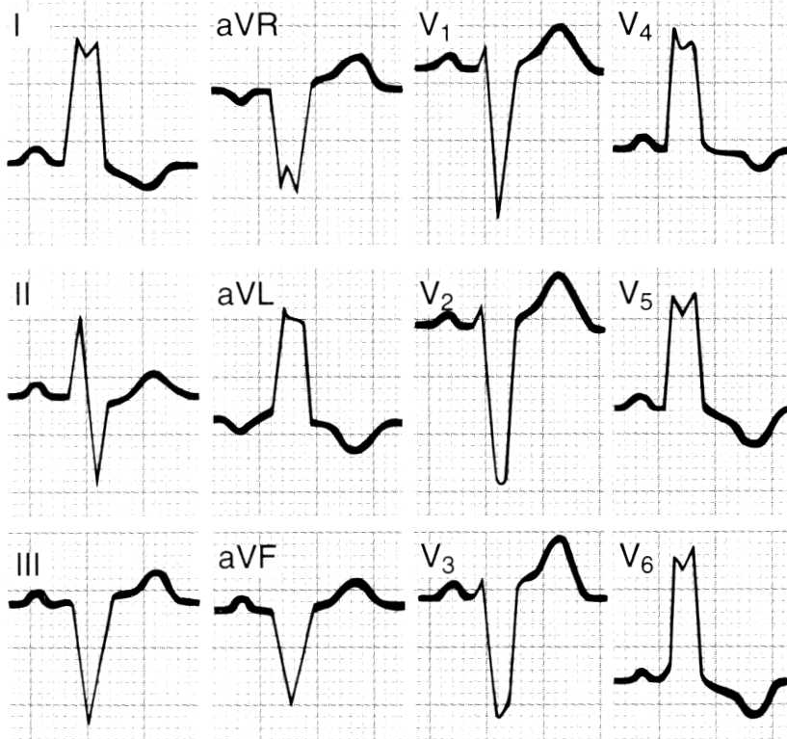

58. מתוך הבאים, מהו הגורם אשר עשוני לגרום לסטייה אותה סימנת בשאלה הקודמת?

- כאמור, אין כל סטייה הציר תקין
- אוטם בחדר ימין
- VT
- LAHB
- Core Pulmonary

59. הגעת לחולה בן 75 הסובל מהפרעת הקצב המופיע מטה, החולה טאכיפנאי מזיע ומעורפל, ל.ד 65/40 . מהו הקצב של החולה?
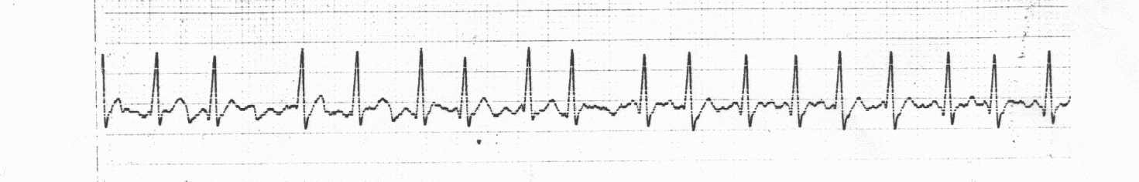

- Sinus Dysrhythmia (Tachy)
- Sinus Tachy + APB's
- VT
- Rapid A. Fib
- SVT + Accessory Pathway

60. מהו הטיפול הנכון ביותר לחולה זה?

- נוזלים לתיקון השוק
- איקקור להאטת הקצב
- אמיאודרון להאטת הקצב
- אדנוזין להפיכת הקצב
- 100 J מסונכרן

61. מייד לאחר הטיפול בשאלה הקודמת, הקצב של החולה הופך ל Polymorphic VT. אין הבדל בקליניקה של החולה. טיפולך כעת יהיה?

- הנשמה ודפיברילציה 200 J מיידית
- 200 J מסונכרן
- מגנזיום 2 גרם IV מהיר
- אמיאודרון עקב סבירות גבוהה ל WPW
- לידוקאין 1.5 מ"ג\ק"ג. אין אפשרות לדעת את מקור הבעייה

62. מטרת הטיפול בניטרטים אצל חולה עם ACS הינה:

- הרחבת העורקים הקורונריים
- הורדת ה Preload
- הורדת קצב הלב
- תשובות א+ב נכונות
- תשובות א+ב+ג נכונות

63. במידה והאק"ג אשר ביצעת מדגים חיבור Lead I ובו כל הקומפלקס P-QRS-T נראה שלילי….
- נראה כי החולה סובל ממוקד אקטופי בחדר
- מוטב כי תבדוק שוב את חיבוריך
- סבירות גבוהה לציר ימני מופרע
- סבירות גבוהה לציר שמאלי קיצוני
- אין תשובה נכונה כי אין מצב בו הכל נראה הפוך.

